TARİH : 06.09.2019 MUHARREM AYI

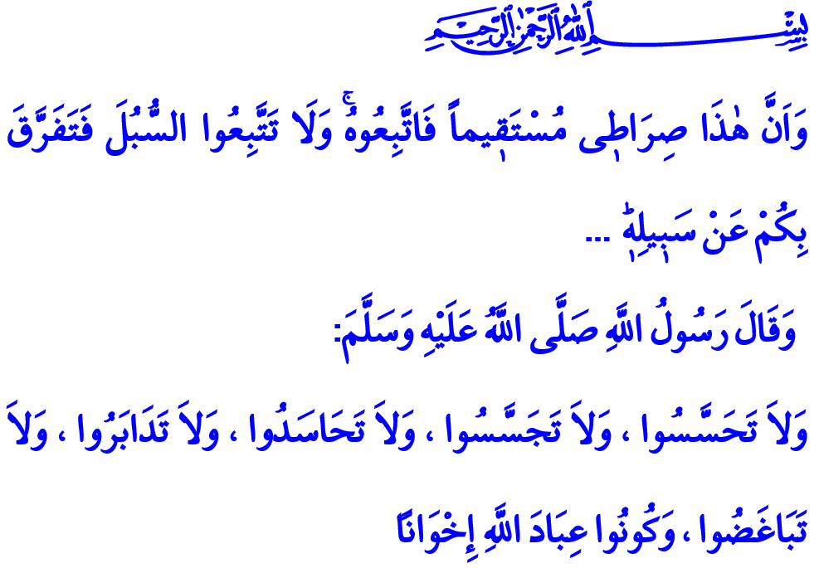 Aziz Müminler!
Geçen hafta hicri yılın ilk ayı olan Muharrem ayına girdik, Muharrem ayı şüphesiz ki Allah ve Resulü'nün önem vermesi ve içerisinde vuku bulan olaylardan dolayı bizler için ayrı bir öneme ve ehemmiyete sahiptir.
Kıymetli Müslümanlar!
Muharrem ayı, savaşmanın haram kabul edildiği dört aydan biridir. Yüce Rabbimiz Kur’an-ı Kerim’de şöyle buyurmaktadır. “Doğrusu Allah’a göre ayların sayısı, Allah’ın gökleri ve yeri yarattığı günkü yazısına uygun olarak on ikidir; bunlardan dördü haram aylardır. İşte doğru olan hesap budur…” Peygamber Efendimiz (s.a.s.) de “Ramazan ayından sonra en kıymetli oruç Allah’ın ayı olan Muharrem ayında tutulan oruçtur” hadis-i şerifiyle, bu ayın manevi bereketine işaret etmiştir.
Muhterem Kardeşlerim!
Önümüzdeki hafta pazartesi günü idrak edeceğimiz Muharrem ayının onuncu günü, Âşûrâ günüdür. Resûl-i Ekrem (s.a.s.), “Âşûrâ günü tutulan orucun, bir önceki yılın günahlarına kefaret olmasını Allah’tan ümit ediyorum” buyurmuş, Âşûrâ gününe, Muharrem’in dokuzuncu veya on birinci gününü de ekleyerek iki gün oruç tutmayı müminlere tavsiye etmiştir.
Kıymetli Müslümanlar!
Âşûrâ günü, aynı zamanda tarihimizde ve hafızalarımızda derin bir hüzün ile yer etmiştir. Bu elim günde, Sevgili Peygamberimizin torunu ve Hz. Ali ile Hz. Fatıma’nın gözünün nuru olan Hz. Hüseyin Efendimiz, yanında bulunan yetmişten fazla Müslüman ile birlikte Kerbelâ’da şehit edilmiştir. Kerbelâ, Allah ve Resûlüne iman edip, Ehl-i Beyt sevgisini gönüllerine nakşedenlerin ortak acısı, yürek sancısıdır. Bu menfur hadiseyi gerçekleştirenler, mezheb ve meşreb farkı gözetmeksizin, istisnasız bütün Müslümanların vicdanlarında mahkûm olmuşlardır.
Bugün de nice İslam beldesi acı ve gözyaşıyla yoğrularak adeta birer Kerbelâ’ya dönmüştür. Kardeşlerimiz zulme uğrarken, masum kadın ve çocuklar hayattan koparılırken bizlere düşen, Kerbelâ’yı doğru anlamak ve haksızlıklar karşısında Hz. Hüseyin misali bir duruş sergilemektir.
Kardeşlerim!
Hz. Hüseyin, Kur’an-ı Kerim’i ve Rahmet Peygamberinin şerefli sünnetini kendine rehber edinmiştir. Zulme rıza göstermemiş, adaletsizliğe seyirci kalmamıştır. Kendisine yapılan telkinlere itibar etmeyerek hakkın, hakikatin, huzur ve barışın yeryüzüne hâkim olması için yola çıkmıştır. Böylelikle kıyamete kadar bütün insanlığa onurlu bir mücadelenin eşsiz örneğini sunmuştur.
Muhterem Müminler!
Kur’an-ı Kerim’de Cenab-ı Hak, “Şüphesiz bu benim dosdoğru yolumdur. Buna uyun; başka yollara sapmayın; sonra onlar sizi Allah’ın yolundan ayırır...” buyurmaktadır. Allah Resûlü (s.a.s.) de bizlere şöyle nasihatte bulunmaktadır. “Birbirinizin eksiğini bulmaya çalışmayın, birbirinizin özel ve mahrem hayatını araştırmayın, birbirinize haset etmeyin, birbirinize sırtınızı dönmeyin, birbirinize kin ve nefret beslemeyin. Ey Allah’ın kulları! Kardeşler olun!”
O halde, geliniz! Irk, dil, mezheb ve meşreb farklılıklarının arkasına sığınarak kardeşliğimizi hedef alanlara, coğrafyamızda yeni Kerbelâ’lar yaşanmasını arzulayanlara karşı uyanık olalım. Hz. Hüseyin Efendimiz gibi iyilerin ve iyiliklerin yanında, kötülerin ve kötülüklerin karşısında olalım; hakkı ve hakikati ayakta tutalım. İslam’ın aydınlığında buluşan gönüllerimizle, birliğe, dirliğe, vahdete koşalım.
Başta Hz. Hüseyin ve Kerbelâ’da şehit olan Ehl-i Beyt olmak üzere, mukaddesatımız uğruna can veren bütün şehitlerimize selam olsun. Makamları âlî, mekânları cennet olsun.

Tevbe, 9/36.
Tirmizî, Savm, 40.
Tirmizî, Savm, 48.
İbn Hanbel, I, 240.
En’âm, 6/153.
Buhâri Edep, 57.

